МИНИСТЕРСТВО ОБРАЗОВАНИЯ И НАУКИ РФ

Федеральное государственное бюджетное образовательное учреждение

высшего образования

«Белгородский государственный технологический университет

им. В.Г. Шухова»

**ИНСТИТУТ ЭНЕРГЕТИКИ, ИНФОРМАЦИОННЫХ ТЕХНОЛОГИЙ**

**И УПРАВЛЯЮЩИХ СИСТЕМ**

**Кафедра программного обеспечения вычислительной**

**техники и автоматизированных систем**

Лабораторная работа №1

по дисциплине: Технологии web-программирования

на тему:

**HTML. Разработка макетов и верстка шаблонов web-приложения с помощью HTML и CSS**

Выполнил:

ст. гр. ПВ-42

Шошин О.В.

Проверил:

Картамышев С.В.

Белгород 2020

**Задание к лабораторной работе:**

1. Выбрать шаблон или разработать свой для web-приложения. Шаблон должен включать минимум страницы (главная, контентная страница, страница авторизации/регистрации).
2. Сделать макеты страниц с помощью языка разметки HTML.
3. Стилизовать страницы с помощью языка CSS.
4. Продемонстрировать внешний вид разработанных страниц.

**Выполнение**

За основу для разработки шаблона был взят сайт auto.ru.

Были разработаны 4 страницы – главная, страница поиска легковых автомобилей, страница описания автомобиля, страница профиля пользователя.

В разработке были задействованы инструменты Bootstrap.

**Описание страниц**

1. Главная страница

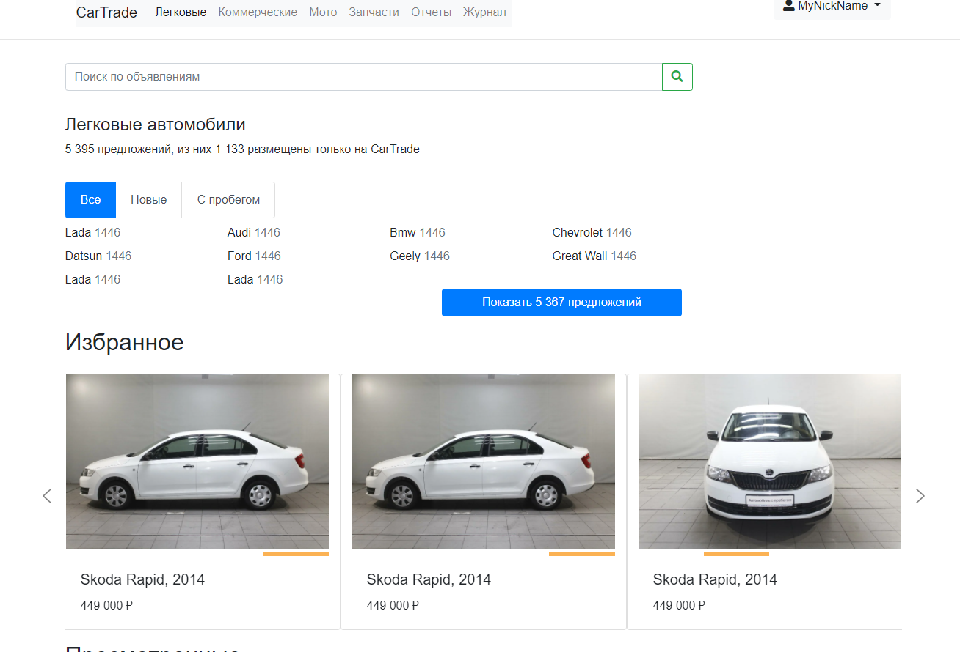

Содержит общее для всех страниц меню навигации, поле поиска автомобиля по названию, блок выбора автомобиля по марке, блок с каруселью, в которой отображаются блоки с краткой информацией об автомобили. Блоки с краткой информацией об автомобиле в свою очередь содержат карусель с изображениями автомобиля, причем карусель прокручивается при перемещении курсора мыши по горизонтали.

1. Страница поиска легковых автомобилей

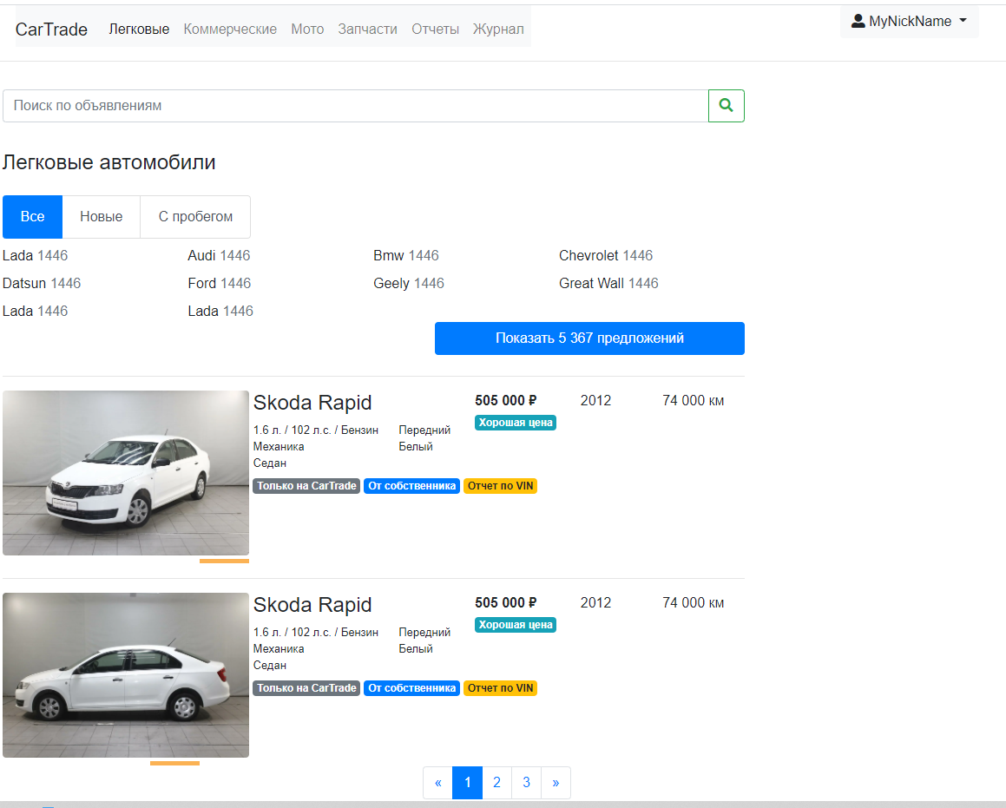

Страница включает блок навигации, блок поиска автомобиля, блок выбора автомобиля по марке, блок со списком блоков, представляющих блок с информацией об автомобиле.

1. Страница с полным описанием автомобиля.

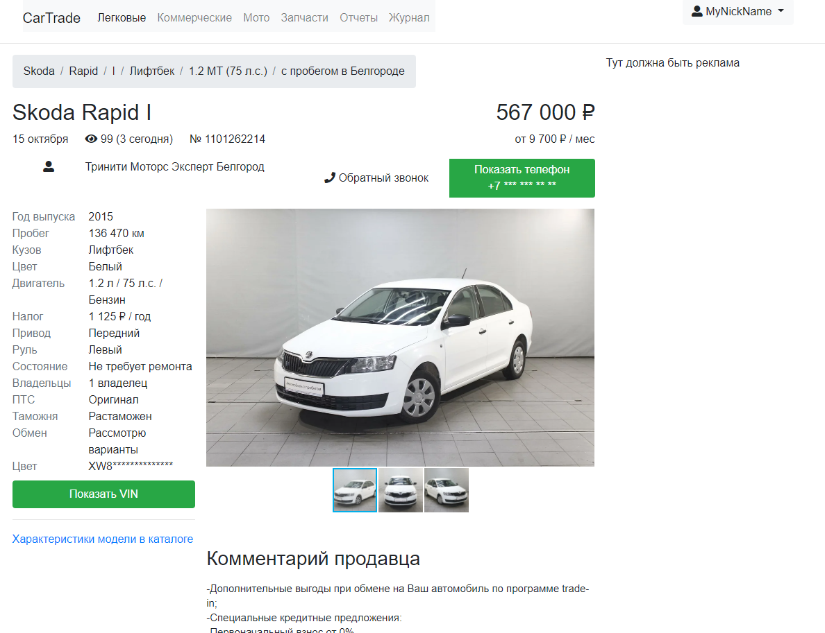

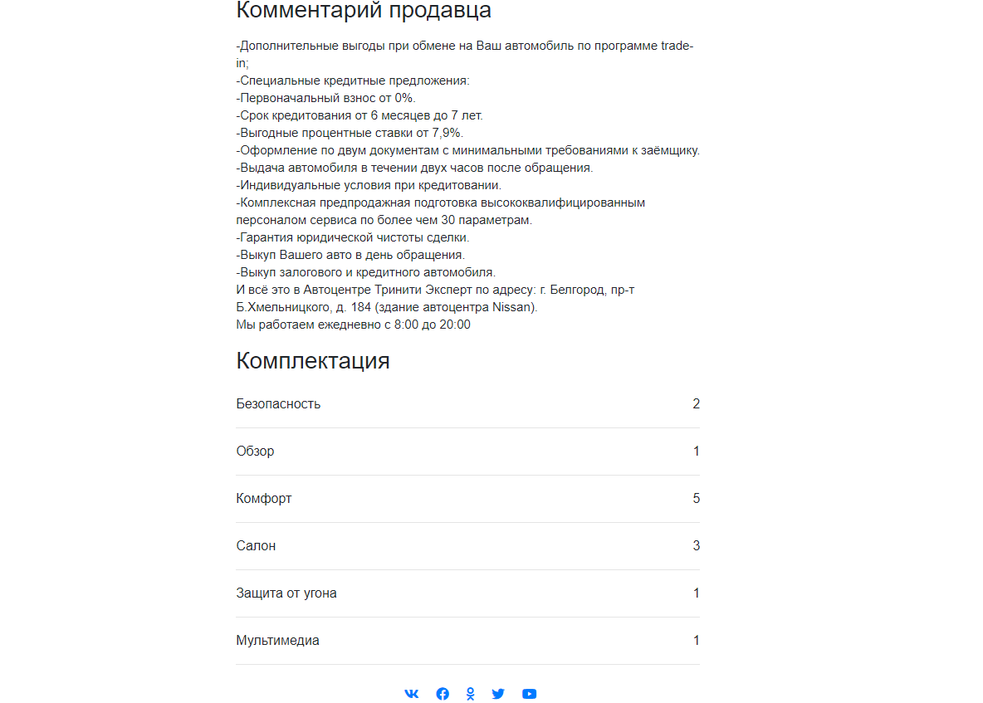

Содержит блок меню навигации, блок описания технических характеристик автомобиля, блок с каруселью для просмотра изображения автомобиля, блок комментариев продавца, блок комплектации, содержащий выпадающие списки по отдельным категориям элементов комплектации.

1. Страница профиля пользователя

